БРЭЙН-РИНГ по математике.
Провела учитель математики Хадушева Гульмира Мурадовна
Конкурс прошел среди учащихся 6-7 классов
Участники награждены грамотами.

Цели мероприятия: развитию познавательного интереса, воспитывать стремление к лидерству, патриотическое воспитание.

Проведение мероприятия
Ведущий: Сегодня мы с Вами проводим игру “Брейн-ринг”. Для этого каждый класс создал команду, состоящую из самых умных и эрудированных ребят. Приветствуем наших игроков.
Игру будет судить строгое, но справедливое жюри в лице: Завуча по учебной части Б.А.
Играют учащиеся 6 и 7 классов
Правила игры следующие:
Игра проводится в два тура. За каждый правильный ответ в первом туре Вы получаете по баллу во втором туре два бала . Та команда, которая наберет больше всего баллов, станет победителем в этой игре.
Для того, чтобы успешно пройти все испытания, Вам потребуются все Ваши знания по математике, физики и информатики. Ваши логические рассуждения и смекалка помогут вам выиграть.
В добрый путь!
1 тур.
“Блиц-опрос”.
Каждой команде поочередно задаются вопросы, на которые они дают ответы. Ответы вы должны давать быстро. Если какая-то команда на вопрос не ответила, то может ответить 2 команда.
Вопросы к туру:
- Что можно приготовить, но нельзя съесть? (уроки)
2. Сколько месяцев в году имеют 28 дней? (все месяцы)
3. Что может путешествовать по свету, оставаясь в одном и том же углу? (почтовая марка)
4. Что становится больше, если его поставить вверх ногами? (число “6”)
5. Какой рукой лучше размешивать чай? (лучше это делать ложкой)
6. Собака была привязана к десятиметровой веревке, а прошла триста метров. Как ей это удалось? (веревка не была ни к чему привязана)
7. По какому городу течет кровь? (по Вене)
8. Какое женское имя состоит из двух букв, которые дважды повторяются? (Анна)
9. Какое колесо автомобиля не вращается во время движения? (запасное)
10. Что принадлежит вам, однако другие им пользуются чаще, чем вы? (имя)
11. На какой вопрос нельзя ответить “да”? (Вы спите?)
12. Какая единственная птица способна летать хвостом вперед? (колибри)
13. Как называется единица, служащая для измерения силы тяжести? (ньютон)
14. На каком языке впервые было произнесено слово “алгебра”? (на арабском)
15. Изготовление, какого продукта никогда не удается с первой попытки? (первый блин комом)
16. Какое вещество в земных условиях может существовать в трех агрегатных состояниях? (вода)
17. Чему равно три в третьей степени? (27)
18. Как называется мультипликационная версия повести Кира Булычева “Путешествие Алисы”? (“Тайна третьей планеты”)
19. Кто впервые доказал теорему о соотношениях сторон в прямоугольном треугольнике? (Пифагор)
20. Как называется четвертая буква греческого алфавита? (дельта)
21. Чему равна сумма внутренних углов четырехугольника? (360⁰)
22. Как называется правильный четырех угольник? (квадрат)
23. У людей какой профессии 5 параллельных линий постоянно перед глазами? (музыканты, нотный стан)
24. Как называется шестая нота? (ля)
25. Как на языке геометрии будет называться правильный шестигранник? (гексаэдр, куб)
26. Какой угол образуют часовые стрелки, когда на часах 6 часов? (180⁰)
27. Какую приставку обычно употребляют физики и математики, когда видя число 10⁶? (мега)
28. Как называется самое большое созвездие на небе Северного полушария, состоящее из 7 видимых глазами звезд? (Большая медведица)
29. Какую единственную галактику можно увидеть на звездном небе Северного полушария невооруженным глазом? (Туманность Андромеды)
30. Какую процедуру народная мудрость советует совершить 7 раз, прежде чем один раз совершить другую? (7 раз отмерь, а один раз отрежь)
31. Какой инструмент объединят в себе фортепьяно и гармонь? (аккардион)
32. Какой музыкальный инструмент используют многие шаманы во время проведения культовых обрядов? (бубен)
33. Как называется русский трехструнный щипковый инструмент? (балалайка)
34. Как называются графические знаки для записи музыкальных звуков? (ноты)
35. Какой знак нужно поставить между числами 5 и 6, чтобы получилось число больше пяти, но меньше шести? (запятую)
36. Число 666 увеличить в полтора раза, не производя никаких арифметических действий? (перевернуть)
37. Какое число делится на все числа без остатка? (0)
38. Когда делимое и частное равны между собой? (когда делитель равен 1)
39. В одной семье два отца и два сына. Сколько человек в семье? (три человека)
40. Цель решения уравнения? (найти ответ)
  - Как называется результат сложения? (Сумма.)
  - Хорда окружности, проходящая через центр. (Диаметр.)
  - Сколько минут в 3 часах? (180 минут.)
  - Что тяжелее: 1кг ваты или 1кг железа? (Одинаково.)
  - Как называется треугольник, у которого две стороны равны? (Равнобедренный)
  - Петух, стоя на одной ноге, весит 3кг. Сколько он весит, стоя на двух ногах? (3 кг.)
  - Может ли в треугольнике быть два тупых угла? (Нет.)
  - Как называется прибор для измерения углов? (Транспортир.)
  - Как называется дробь, у которой числитель равен знаменателю? (Неправильная.)
  - Сколько вершин у пятиугольника? (5.)

  - Как называется результат умножения? (Произведение.)
  - Как называется многоугольник, у которого шесть сторон? (Шестиугольник.)
  - Может ли в треугольнике быть два острых угла? (Да.)
  - Сколько концов у 3,5 палок? (8.)
    - Как называется прибор для измерения длин отрезков? (Линейка.)
- Кто был автором первого учебника геометрии? (Евклид.)
- Чему равна сумма смежных углов? (180⁰.)
- Как называется «верхняя» часть обыкновенной дроби? ( Числитель.)
- Назовите число, не относящееся ни к положительным, ни к отрицательным. (0.)
- Чему равна площадь прямоугольника? (S=ab.

2 тур.
“Вопрос - ответ”.
И так каждой команде дается карточка с вопросами на каждый правильный ответ 2 бала
Вопросы
- .Какой алфавит используют для обозначения неизвестных в математике? (латинский)
2.Что означает слово “землемерие” в переводе на греческий язык? (геометрия)
Верно ли выражение “Солнце всходит и заходит”? (нет
- Без чего не могут обойтись математики, барабанщики, охотники? (дробь)
- Вы на Луне. Что из перечисленного ниже при этом у вас изменится, а что останется неизменным: вес, масса, рост, объем памяти, скорость обычной ходьбы, аппетит? (изменится – вес, скорость ходьбы)
- №3 .Заяц решил поменять капусту на морковку. У первого зайца для обмена не хватает 7 морковок ,у второго зайца 1 морковки. У обоих зайцев не хватает одной морковки. На сколько морковок решили обменять заяц капусту?

- Сколько треугольников изображено на рисунке?
Ответ: 10 треугольников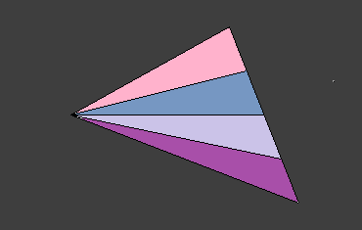

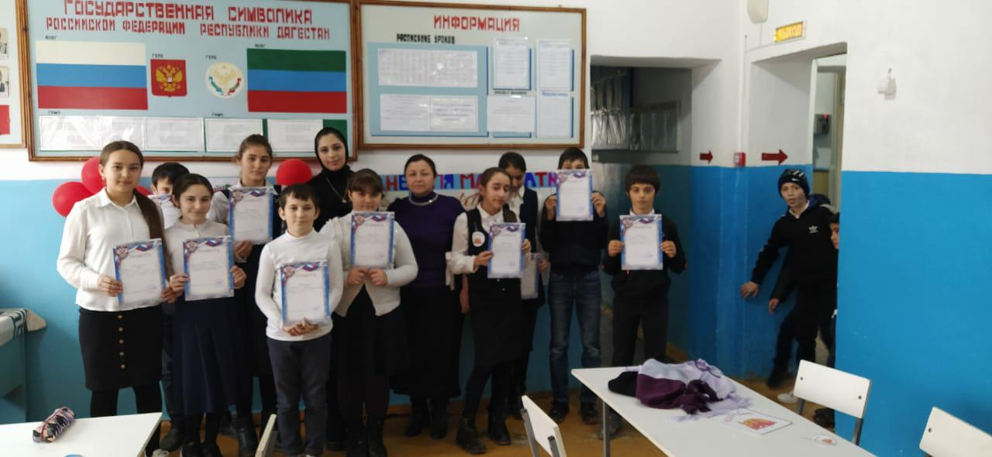
Подведение итогов.
Обе команды получают грамоты.

